**Laporan Proyek**

**Aljabar Linear**



**Kelompok 2**

**Nama :**

* **13321005 Frengki Manurung**
* **13321028 Josua Marbun**
* **13321025 Jesica Panjaitan**
* **13321049 Trisna P. Lumban Raja**
* **13321051 Ruth P. Simamora**

**D3 TEKNOLOGI KOMPUTER**

**INSTITUT TEKNOLOGI DEL**

**FAKULTAS VOKASI**

**Perpustakaan IT Del**

Perpustakaan IT Del memiliki banyak sekali jenis buku, mulai dari jenis buku perkuliahan, cerita pendek, jurnal, majalah, dsb. Buku-buku tersebut diletakan di berbagai rak buku yang memiliki kode tersendiri.

Dari tiap-tiap dosen IT Del, dan seorang dosen IT Del dapat menyubangkan lebih dari satu jenis buku, dan satu judul buku bisa lebih dari satu buah.Buatlah aplikasi sederhana dengan menggunakan linked list yang dapat digunakan untuk mencari sebuah buku berdasarkan ISBN.

Adapun data wajib yang harus ada:

* Untuk buku, seperti: ISBN, Judul Buku, Jenis Buku, Author, Donatur (NIDN dosen); sedangkan untuk data dosen seperti: NIDN, nama dan no telp.
* Mencetak seluruh informasi Buku.
* Selain itu, fitur yang wajib adalah menampilkan jumlah buku yang didonasikan oleh seorang dosen, bila dimasukan NIDN dosen terkait.

List pembagian tugas anggota kelompok 7

1. Yang mengerjakan file implementasi adalah Frengki Manurung
2. Yang mengerjakan file Driver adalah Josua Marbun
3. Yang mengerjakan file Header adalah Jesica Panjaitan
4. Yang mengerjakan laporan adalah Trisna Paulina dan Ruth Pratiwi.

Pada project ini ada 3 bagian yang dibuat yaitu:

1. Perpustakaan Implementasi.c
2. Perpustakaan Header
3. Perpustakaan Driver.c

Persentase partisipasi :

* Frengki Manurung 🡪
* Josua Marbun 🡪
* Jesica Panjaitan 🡪
* Trisna Paulina 🡪
* Ruth Pratiwi 🡪

**Tujuan Proyek:**

Tujuan Proyek ini adalah:1. Merancang suatu sistem informasi perpustakaan digital yang dapat melakukan pembacaan buku secara digital tanpa adanya buku fisik.2. Memberikan sistem komputerisasi usulan pada system informasi pembacaan buku, pencarian buku, dan pembuatan laporan.

**Perpustakaan Implementasi.c**

// # -------------------------------------------------#

// #¤¤¤¤¤¤¤¤¤¤¤¤¤¤¤¤¤¤¤¤¤¤¤¤¤¤¤¤¤¤¤¤¤¤¤¤¤¤¤¤¤¤¤¤¤¤¤¤¤¤#

// #    ¤                                            ¤   #

// #    ¤              Proyek Alstrudat              ¤   #

// #    ¤--------------------------------------------¤   #

// #    ¤              Kelompok 9                    ¤   #

// #    ¤--------------------------------------------¤   #

// #    ¤                                            ¤   #

// #    ¤   13321005_Frengky Soritua Manurung        ¤   #

// #    ¤   13321025_Jesica Panjaitan                ¤   #

// #    ¤   13321028_Josua Raja Pratam Marbun        ¤   #

// #    ¤   13321049_Trisna Paulina Lumban Raja      ¤   #

// #    ¤   13321051_Ruth Pratiwi Simamora           ¤   #

// #    ¤--------------------------------------------¤   #

// #    ¤    Topik Perpustakaan IT DEL               ¤   #

// #    ¤                                            ¤   #

// #    ¤                                            ¤   #

// #¤¤¤¤¤¤¤¤¤¤¤¤¤¤¤¤¤¤¤¤¤¤¤¤¤¤¤¤¤¤¤¤¤¤¤¤¤¤¤¤¤¤¤¤¤¤¤¤¤¤#

// # -------------------------------------------------#

#include <stdio.h>

#include <stdlib.h>

#include <string.h>

#include "PerpustakaanHeader.h"

void cetakBuku(dataBuku *data)

{

    int i = 1;

    while (data != NULL)

    {

        printf("no. %d\nISBN\t: %s\nJudul\t: %s\nJenis\t: %s\nAuthor\t: %s\nJumlah\t: %d\nNIDN\t: %s\n\n", i, data->ISBN, data->JudulBuku, data->JenisBuku, data->Author, data->jumlah, data->NIDN);

        data = data->alamat;

        i++;

    }

}

void cetakDataDosen(dataDosen *data)

{

    int i = 1;

    while (data != NULL)

    {

        printf("no. %d\nNIDN\t\t: %s\nNama Dosen\t: %s\nNomor Telepon\t: %s\n\n", i, data->NIDN, data->nama, data->no_telp);

        data = data->alamat;

        i++;

    }

}

void cariBuku(dataBuku *data, char *cari)

{

    while (data != NULL)

    {

        if (strcmp(data->ISBN, cari) == 0)

        {

            printf("ISBN\t: %s\nJudul\t: %s\nJenis\t: %s\nAuthor\t: %s\nJumlah\t: %d\nNIDN\t: %s\n", data->ISBN, data->JudulBuku, data->JenisBuku, data->Author, data->jumlah, data->NIDN);

            data = data->alamat;

        }

        data = data->alamat;

    }

}

void cariNIDN(dataDosen *data, dataBuku *isi, char *cari)

{

    while (data != NULL)

    {

        if (strcmp(data->NIDN, cari) == 0)

        {

            printf("NIDN\t\t: %s\nNama Dosen: %s\nNomor Telepon: %s\n\n", data->NIDN, data->nama, data->no_telp);

            printf("Jumlah buku didonasikan\t: %d\n", isi->jumlah);

        }

        data = data->alamat;

    }

}

dataDosen *tambahDataBaruDosen(dataDosen **nodeRef, dataDosen *data)

{

    dataDosen *DataDosen = (dataDosen *)malloc(sizeof(dataDosen) * 1);

    strcpy(DataDosen->NIDN, data->NIDN);

    strcpy(DataDosen->nama, data->nama);

    strcpy(DataDosen->no_telp, data->no_telp);

    DataDosen->alamat = (*nodeRef);

    (*nodeRef) = DataDosen;

    return DataDosen;

}

dataDosen *tambahNextDataDosen(dataDosen **nodeRef, dataDosen *data)

{

    dataDosen *nextData = (dataDosen *)malloc(sizeof(dataDosen) * 1);

    dataDosen *last = *nodeRef;

    nextData->alamat = NULL;

    strcpy(nextData->NIDN, data->NIDN);

    strcpy(nextData->nama, data->nama);

    strcpy(nextData->no_telp, data->no_telp);

    if (*nodeRef == NULL)

    {

        *nodeRef = nextData;

        return 0;

    }

    while (last->alamat != NULL)

    {

        last = last->alamat;

    }

    last->alamat = nextData;

}

dataBuku *tambahDataBaruBuku(dataBuku **nodeRef, dataBuku *data)

{

    dataBuku *DataBuku = (dataBuku *)malloc(sizeof(dataBuku) * 1);

    strcpy(DataBuku->ISBN, data->ISBN);

    strcpy(DataBuku->JudulBuku, data->JudulBuku);

    strcpy(DataBuku->JenisBuku, data->JenisBuku);

    strcpy(DataBuku->Author, data->Author);

    strcpy(DataBuku->NIDN, data->NIDN);

    DataBuku->jumlah = data->jumlah;

    DataBuku->alamat = (*nodeRef);

    (*nodeRef) = DataBuku;

    return DataBuku;

}

dataBuku *tambahNextDataBuku(dataBuku **nodeRef, dataBuku *data)

{

    dataBuku *next_node = malloc(sizeof(dataBuku) * 1);

    dataBuku *last = *nodeRef;

    next_node->alamat = NULL;

    strcpy(next_node->ISBN, data->ISBN);

    strcpy(next_node->JudulBuku, data->JudulBuku);

    strcpy(next_node->JenisBuku, data->JenisBuku);

    strcpy(next_node->Author, data->Author);

    strcpy(next_node->NIDN, data->NIDN);

    next_node->jumlah = data->jumlah;

    if (*nodeRef == NULL)

    {

        *nodeRef = next_node;

        return 0;

    }

    while (last->alamat != NULL)

    {

        last = last->alamat;

    }

    last->alamat = next_node;

}

char *ambilNIDN(dataDosen *data, int pilihan)

{

    int i = 1;

    while (data != NULL)

    {

        if (i == pilihan)

        {

            return data->NIDN;

        }

        else

        {

            i++;

            data = data->alamat;

        }

    }

}

**Perpustakaan Header**

// # -------------------------------------------------#

// #¤¤¤¤¤¤¤¤¤¤¤¤¤¤¤¤¤¤¤¤¤¤¤¤¤¤¤¤¤¤¤¤¤¤¤¤¤¤¤¤¤¤¤¤¤¤¤¤¤¤#

// #    ¤                                            ¤   #

// #    ¤              Proyek Alstrudat              ¤   #

// #    ¤--------------------------------------------¤   #

// #    ¤              Kelompok 9                    ¤   #

// #    ¤--------------------------------------------¤   #

// #    ¤                                            ¤   #

// #    ¤   13321005_Frengky Soritua Manurung        ¤   #

// #    ¤   13321025_Jesica Panjaitan                ¤   #

// #    ¤   13321028_Josua Raja Pratam Marbun        ¤   #

// #    ¤   13321049_Trisna Paulina Lumban Raja      ¤   #

// #    ¤   13321051_Ruth Pratiwi Simamora           ¤   #

// #    ¤--------------------------------------------¤   #

// #    ¤    Topik Perpustakaan IT DEL               ¤   #

// #    ¤                                            ¤   #

// #    ¤                                            ¤   #

// #¤¤¤¤¤¤¤¤¤¤¤¤¤¤¤¤¤¤¤¤¤¤¤¤¤¤¤¤¤¤¤¤¤¤¤¤¤¤¤¤¤¤¤¤¤¤¤¤¤¤#

// # -------------------------------------------------#

typedef struct DataBuku dataBuku;

struct DataBuku

{

    char ISBN[10];

    char JudulBuku[100];

    char JenisBuku[100];

    char Author[100];

    char NIDN[20];

    int jumlah;

    dataBuku *alamat;

};

typedef struct DataDosen dataDosen;

struct DataDosen

{

    char NIDN[20];

    char nama[100];

    char no_telp[15];

    dataDosen *alamat;

};

void cetakBuku(dataBuku *data);

void cetakDataDosen(dataDosen *data);

void cariBuku(dataBuku *data, char *cari);

void cariNIDN(dataDosen *data, dataBuku *isi, char *cari);

dataDosen *tambahDataBaruDosen(dataDosen **nodeRef, dataDosen *data);

dataDosen *tambahNextDataDosen(dataDosen **nodeRef, dataDosen *data);

dataBuku *tambahDataBaruBuku(dataBuku **nodeRef, dataBuku *data);

dataBuku *tambahNextDataBuku(dataBuku **nodeRef, dataBuku *data);

char *ambilNIDN(dataDosen *data, int pilihan);

**Perpustakaan Driver.c**

// # -------------------------------------------------#

// #¤¤¤¤¤¤¤¤¤¤¤¤¤¤¤¤¤¤¤¤¤¤¤¤¤¤¤¤¤¤¤¤¤¤¤¤¤¤¤¤¤¤¤¤¤¤¤¤¤¤#

// #    ¤                                            ¤   #

// #    ¤              Proyek Alstrudat              ¤   #

// #    ¤--------------------------------------------¤   #

// #    ¤              Kelompok 9                    ¤   #

// #    ¤--------------------------------------------¤   #

// #    ¤                                            ¤   #

// #    ¤   13321005_Frengky Soritua Manurung        ¤   #

// #    ¤   13321025_Jesica Panjaitan                ¤   #

// #    ¤   13321028_Josua Raja Pratam Marbun        ¤   #

// #    ¤   13321049_Trisna Paulina Lumban Raja      ¤   #

// #    ¤   13321051_Ruth Pratiwi Simamora           ¤   #

// #    ¤--------------------------------------------¤   #

// #    ¤    Topik Perpustakaan IT DEL               ¤   #

// #    ¤                                            ¤   #

// #    ¤                                            ¤   #

// #¤¤¤¤¤¤¤¤¤¤¤¤¤¤¤¤¤¤¤¤¤¤¤¤¤¤¤¤¤¤¤¤¤¤¤¤¤¤¤¤¤¤¤¤¤¤¤¤¤¤#

// # -------------------------------------------------#

#include <stdio.h>

#include <stdlib.h>

#include <string.h>

#include "PerpustakaanHeader.h"

int main()

{

    dataBuku *Buku1 = (dataBuku *)malloc(sizeof(dataBuku) * 1);

    dataBuku *Buku2 = (dataBuku *)malloc(sizeof(dataBuku) * 1);

    dataDosen *Dosen1 = (dataDosen *)malloc(sizeof(dataDosen) * 1);

    dataDosen *Dosen2 = (dataDosen *)malloc(sizeof(dataDosen) * 1);

    int opsi, pilihDosen, batas, i;

    char NIDN[20];

    strcpy(Buku1->ISBN, "BOOK56");

    strcpy(Buku1->JudulBuku, "Data Visualization Made Simple");

    strcpy(Buku1->JenisBuku, "Technology");

    strcpy(Buku1->Author, "Kristen Sosulski");

    strcpy(Buku1->NIDN, "DOSEN45");

    Buku1->jumlah = 2;

    Buku1->alamat = Buku2;

    strcpy(Buku2->ISBN, "BOOK10");

    strcpy(Buku2->JudulBuku, "The Soul of a New Machine");

    strcpy(Buku2->JenisBuku, "Technology");

    strcpy(Buku2->Author, "Tracy Kidder");

    strcpy(Buku1->NIDN, "DOSEN76");

    Buku2->jumlah = 2;

    Buku2->alamat = NULL;

    strcpy(Dosen1->NIDN, "DOSEN14");

    strcpy(Dosen1->nama, "Andrew Thomas");

    strcpy(Dosen1->no_telp, "08216741432");

    Dosen1->alamat = Dosen2;

    strcpy(Dosen2->NIDN, "DOSEN64");

    strcpy(Dosen2->nama, "Windarto Purwanto");

    strcpy(Dosen2->no_telp, "082198655241");

    Dosen2->alamat = NULL;

    printf("SELAMAT DATANG DI PERPUSTAKAAN IT DEL\n");

    printf("------------------Menu------------------\n");

    printf("1. Tampilkan Semua Buku\n");

    printf("2. Tampilkan Data Dosen\n");

    printf("3. Cari Buku Berdasarkan ISBN\n");

    printf("4. Cari Buku Berdasarkan NIDN\n");

    printf("5. Tambahkan Buku\n");

    printf("6. Tambahkan Dosen\n");

    printf("7. Keluar\n");

    do

    {

        printf("\nPILIH MENU\t: ");

        scanf("%d", &opsi);

        switch (opsi)

        {

        case 1:

            printf("\n------DATA BUKU------\n");

            cetakBuku(Buku1);

            printf("\n");

            break;

        case 2:

            printf("\n------DATA DOSEN------\n");

            cetakDataDosen(Dosen1);

            printf("\n");

            break;

        case 3:

            printf("\nCARI BUKU BERDASARKAN ISBN\n");

            char cari[100];

            printf("Masukkan ISBN: ");

            scanf("%s", cari);

            cariBuku(Buku1, cari);

            printf("\n");

            break;

        case 4:

            printf("\nCARI JUMLAH BUKU YANG DIDONASIKAN DOSEN\n");

            char search[100];

            printf("Masukkan NIDN: ");

            scanf("%s", search);

            cariNIDN(Dosen1, Buku1, search);

            printf("\n");

            break;

        case 5:

            printf("TAMBAH DATA BUKU\n");

            printf("Data Dosen\n");

            cetakDataDosen(Dosen1);

            if (Dosen1 == NULL)

            {

                printf("Data Dosen masih kosong!\n");

                break;

            }

            else

            {

                printf("Pilih dosen yang ingin donasi buku: ");

                scanf("%i", &pilihDosen);

                if (ambilNIDN(Dosen1, pilihDosen) == NULL)

                {

                    break;

                }

                else

                {

                    strcpy(NIDN, ambilNIDN(Dosen1, pilihDosen));

                }

            }

            printf("Masukkan Jumlah Data Buku:");

            scanf(" %d", &batas);

            for (i = 1; i <= batas; i++)

            {

                dataBuku *DataBuku = malloc(sizeof(dataBuku) * 1);

                printf("Masukkan ISBN %d: ", i);

                scanf("%s", DataBuku->ISBN);

                getchar();

                printf("Masukkan Judul Buku %d: ", i);

                scanf("%24[^\n]s", DataBuku->JudulBuku);

                getchar();

                printf("Masukkan Jenis Buku %d: ", i);

                scanf("%s", DataBuku->JenisBuku);

                getchar();

                printf("Masukkan Author %d: ", i);

                scanf("%s", DataBuku->Author);

                getchar();

                strcpy(DataBuku->NIDN, NIDN);

                printf("Masukkan Jumlah %d: ", i);

                scanf("%d", &DataBuku->jumlah);

                if (Buku1 == NULL)

                {

                    tambahDataBaruBuku(&Buku1, DataBuku);

                }

                else

                {

                    tambahNextDataBuku(&Buku1, DataBuku);

                }

            }

            printf("\n");

            cetakBuku(Buku1);

            break;

        case 6:

            printf("====Tambah DATA Dosen====\n");

            printf("Masukkan Jumlah Data Dosen:");

            scanf("%i", &batas);

            for (i = 1; i <= batas; i++)

            {

                dataDosen *DataDosen = malloc(sizeof(dataDosen) * 1);

                printf("Masukkan NIDN %d:", i);

                scanf("%s", DataDosen->NIDN);

                getchar();

                printf("Masukkan Nama Dosen %d:", i);

                scanf("%[^\n]s", DataDosen->nama);

                getchar();

                printf("Masukkan Nomor Telepon %d:", i);

                scanf("%s", DataDosen->no_telp);

                getchar();

                if (Dosen1 == NULL)

                {

                    tambahDataBaruDosen(&Dosen1, DataDosen);

                }

                else

                {

                    tambahNextDataDosen(&Dosen1, DataDosen);

                }

            }

            printf("\n");

            cetakDataDosen(Dosen1);

            break;

        default:

            break;

        }

    } while (opsi != 0);

    return 1;

}

Dari ketiga bagian kode diatas maka jika di run output yang keluar sebagai berikut:

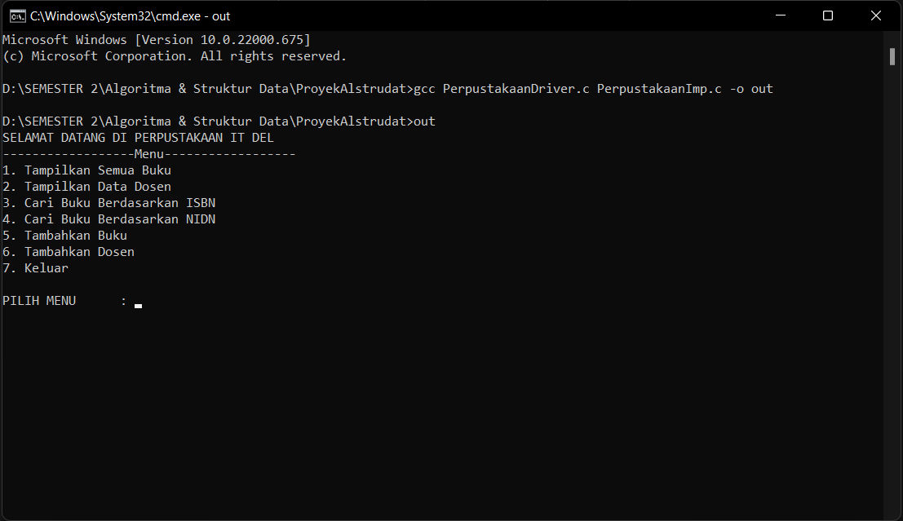

Tahap-tahap pengunaannya adalah sebagai berikut :

Maka dapat dilihat bahwa gambar diatas output dari 3 bagian kode yang telah dibuat, terdapat 7 pilihan menu yang dapat dipilih.

* 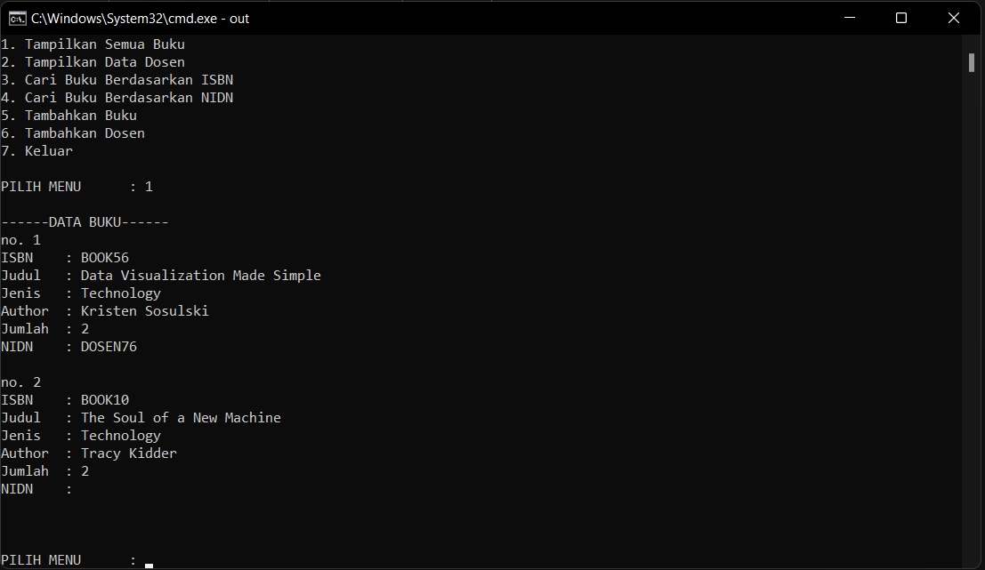Jika kita pilih pilihan pertama maka kita input angka 1 pada bagian pilih menu maka output yang akan muncul data semua buku.
* Jika kita pilih pilihan kedua maka kita input angka 2 pada bagian pilih menu maka output yang akan muncul data dosen yang mendonasikan buku.

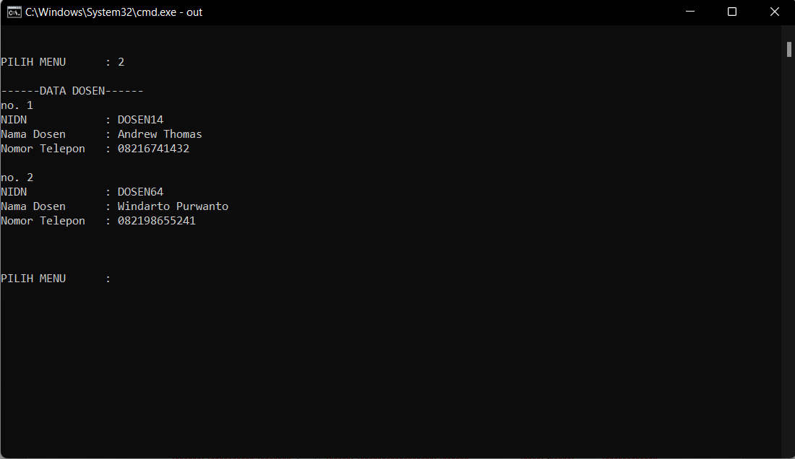

* Jika kita pilih pilihan ketiga maka kita input angka 3 pada bagian pilih menu maka output yang akan muncul yaitu kita mencari buku berdasarkan dari ISBN.Setelah kita masukkan ISBN nya maka akan muncul buku yang sesuai dengan ISBN yang kita masukkan.

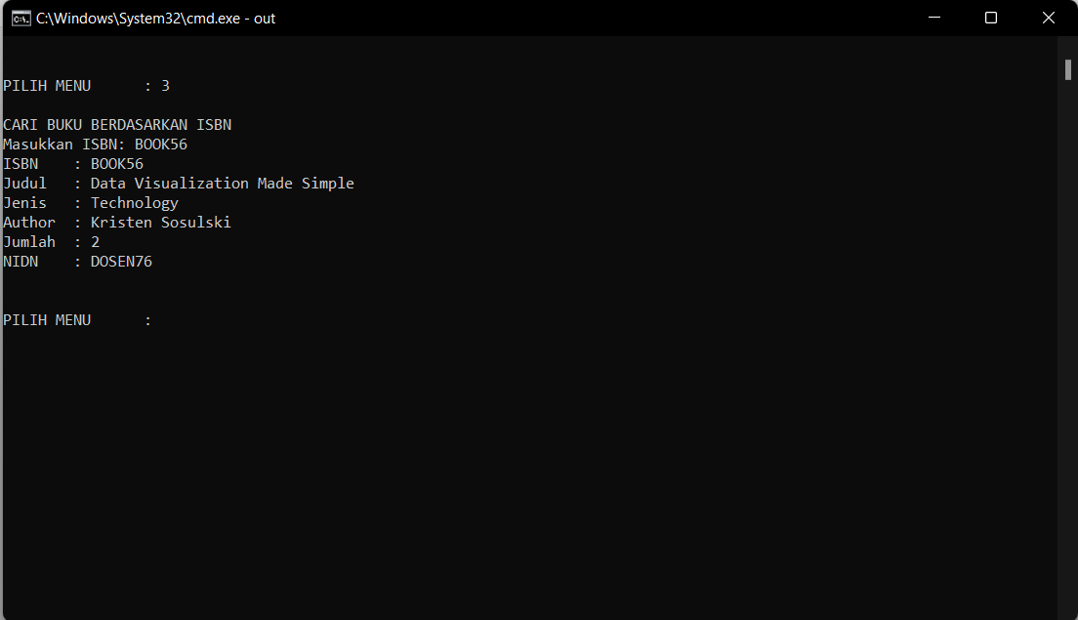

* 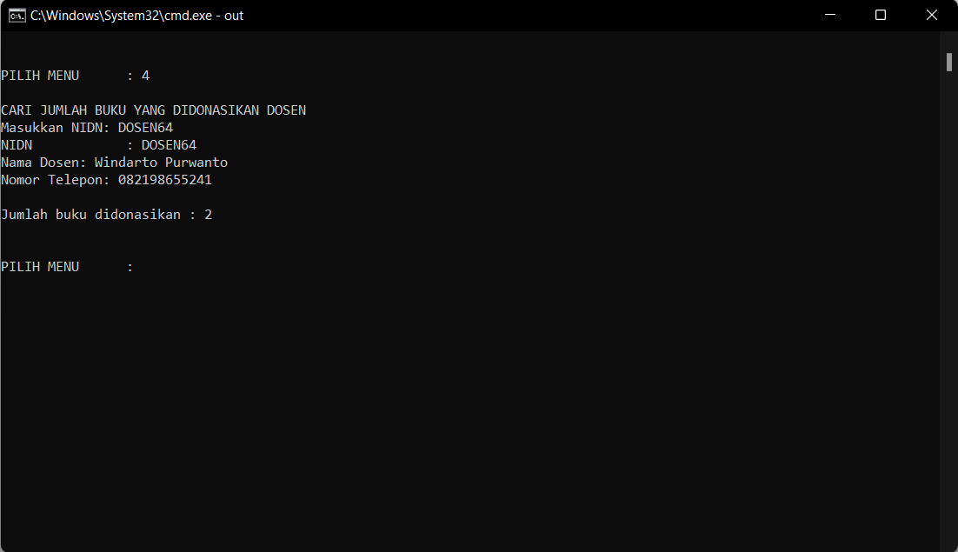Jika kita pilih pilihan keempat maka kita input angka 4 pada bagian pilih menu maka output yang akan muncul yaitu kita mencari buku berdasarkan dari NIDN.Setelah kita masukkan NIDN nya maka akan muncul tampilan buku yang sesuai dengan NIDN yang dimasukkan.
* 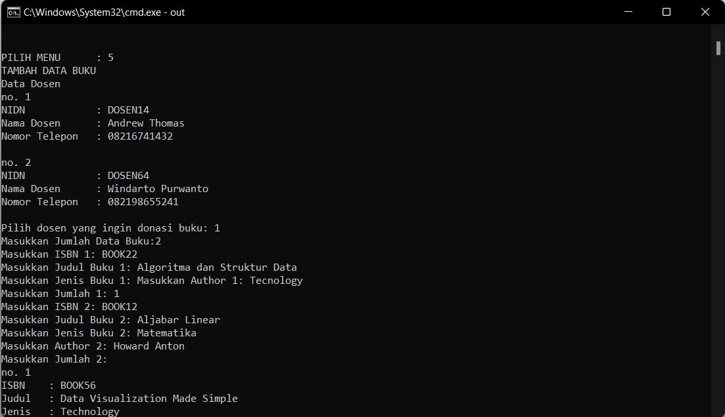Jika kita pilih pilihan kelima maka kita input angka 5 pada bagian pilih menu maka kita akan di suruh memilih dosen yang akan mendonasikan buku. Setelah kita pilih dan masukkan pilihan dosen nya maka kita Masukkan Jumlah Data Buku:,Masukkan ISBN 1:,Masukkan Judul Buku 1:,Masukkan Jenis Buku 1:, Masukkan Author 1: Masukkan Jumlah 1:, begitu seterusnya jika ingin menambahkan buku.

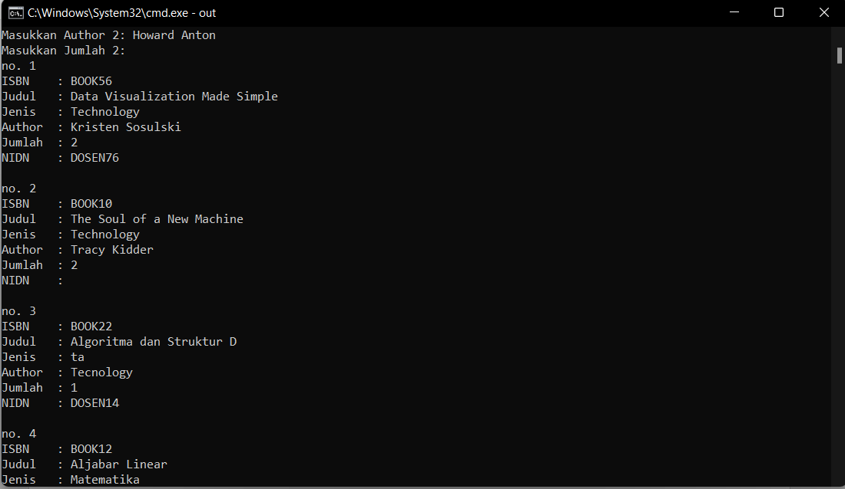

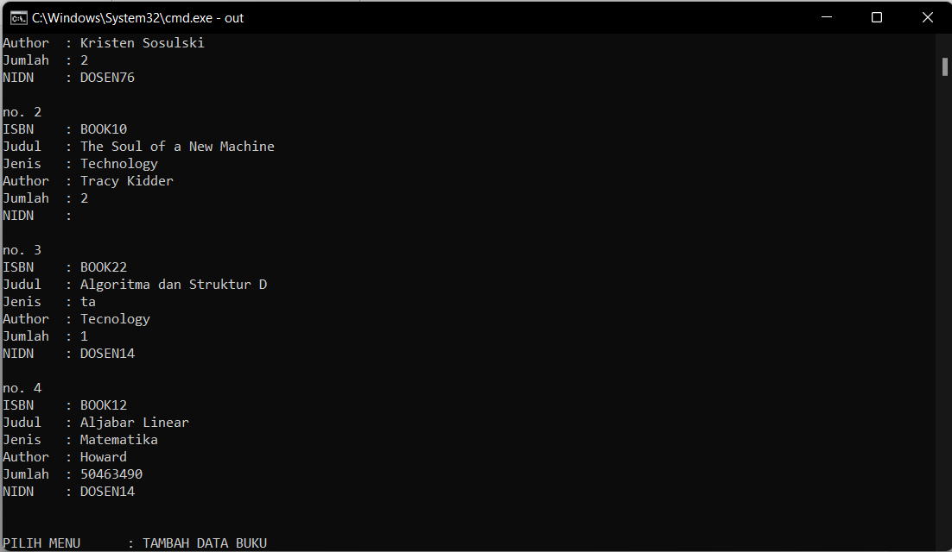

* 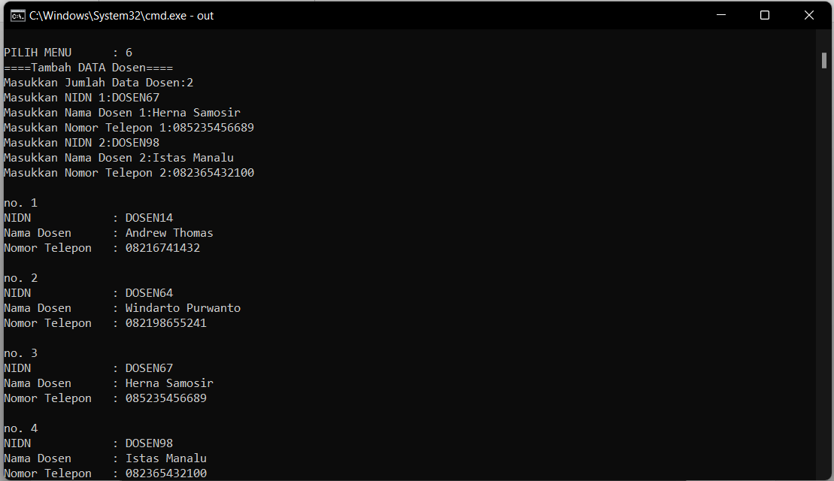Jika kita pilih pilihan keenam maka kita input angka 6 pada bagian pilih menu.Maka setelah itu kita akan diminta berapa banyak data dosen yang ingin di tambahkan lalu setelah itu kita megisi data-data nya seperti: Masukkan NIDN 1:,Masukkan Nama Dosen 1:,Masukkan Nomor Telepon 1:, begitu seterusnya jika ingin menambah dosen.